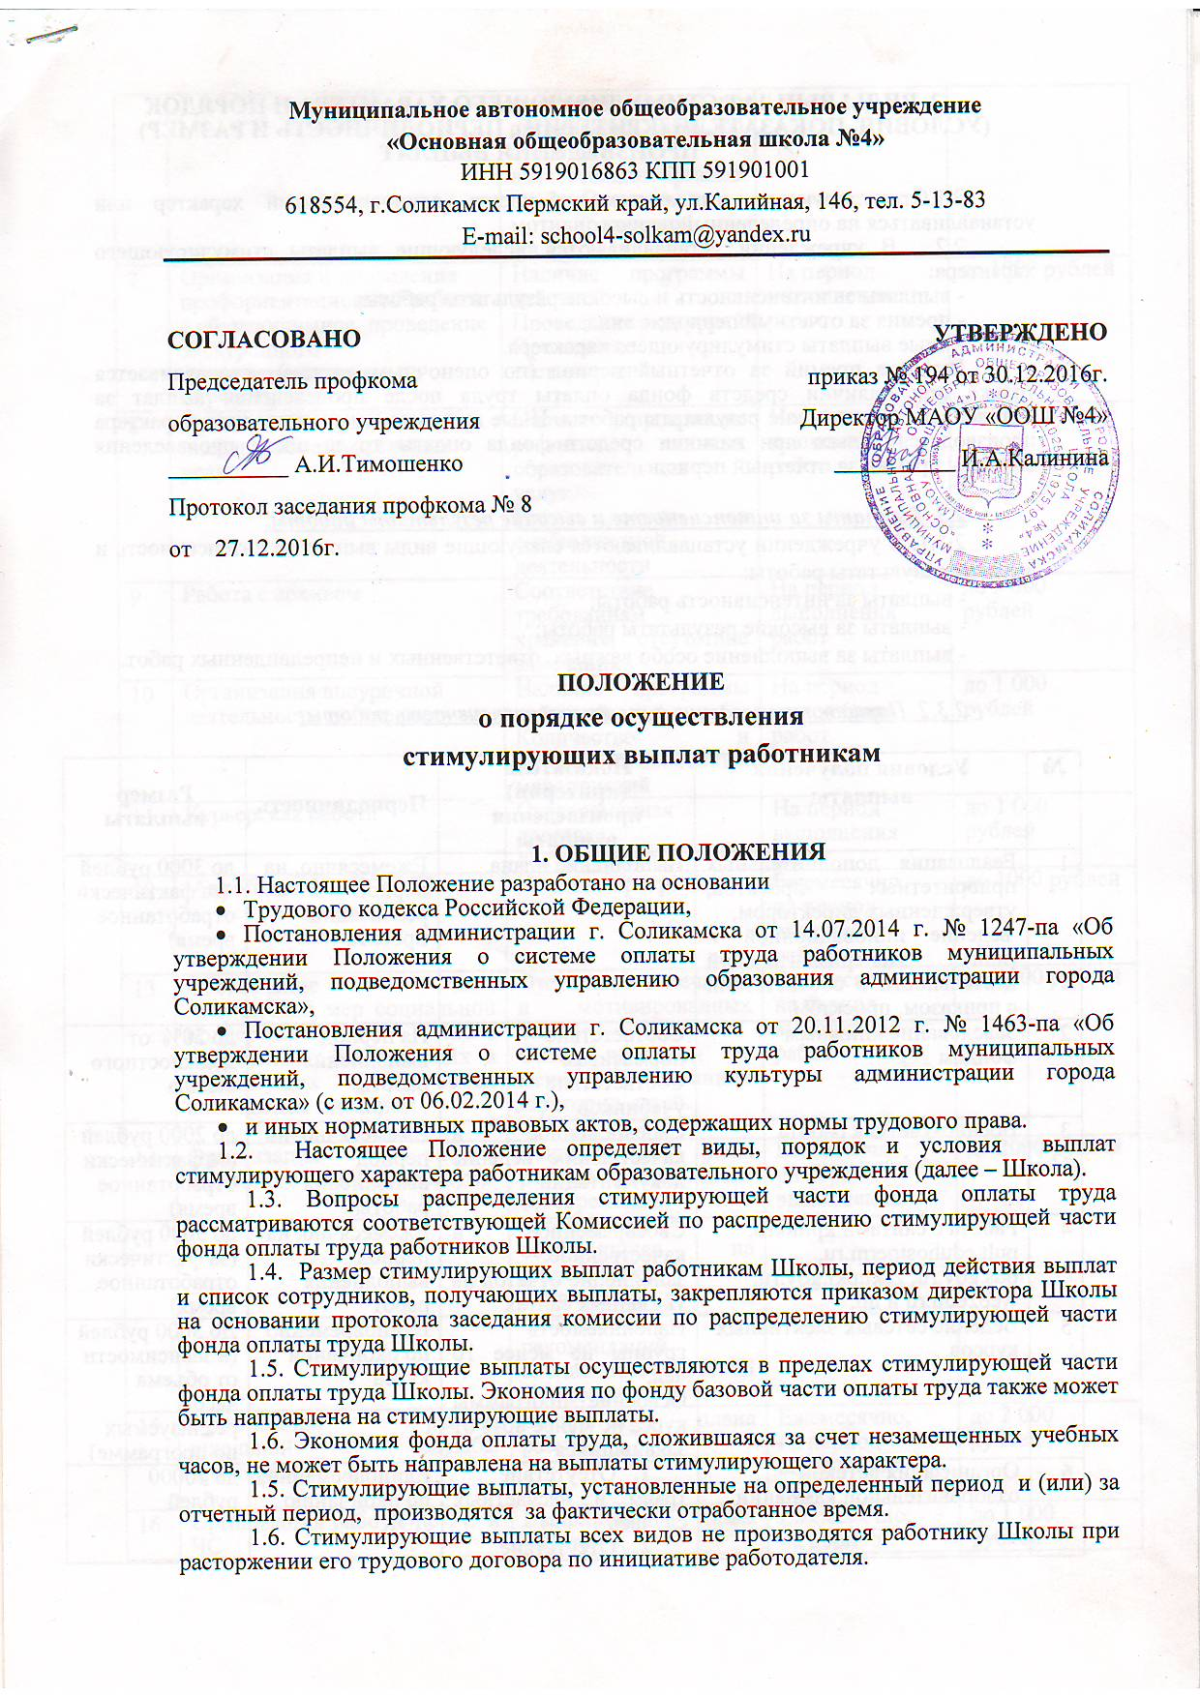
Муниципальное автономное общеобразовательное учреждение
«Основная общеобразовательная школа №4»
ИНН 5919016863 КПП 591901001
618554, г.Соликамск Пермский край, ул.Калийная, 146, тел. 5-13-83
E-mail: school4-solkam@yandex.ru

СОГЛАСОВАНО  Председатель профкома  образовательного учреждения  __________ А.И.Тимошенко  Протокол заседания профкома № 8  от 27.12.2016г. | УТВЕРЖДЕНО  приказ № 194 от 30.12.2016г.  Директор МАОУ «ООШ №4»  __________ И.А.Калинина

ПОЛОЖЕНИЕ
о порядке осуществления
стимулирующих выплат работникам

1. ОБЩИЕ ПОЛОЖЕНИЯ
1.1. Настоящее Положение разработано на основании
- Трудового кодекса Российской Федерации,
- Постановления администрации г. Соликамска от 14.07.2014 г. № 1247-па «Об утверждении Положения о системе оплаты труда работников муниципальных учреждений, подведомственных управлению образования администрации города Соликамска»,
- Постановления администрации г. Соликамска от 20.11.2012 г. № 1463-па «Об утверждении Положения о системе оплаты труда работников муниципальных учреждений, подведомственных управлению культуры администрации города Соликамска» (с изм. от 06.02.2014 г.),
- и иных нормативных правовых актов, содержащих нормы трудового права.
1.2. Настоящее Положение определяет виды, порядок и условия выплат стимулирующего характера работникам образовательного учреждения (далее – Школа).
1.3. Вопросы распределения стимулирующей части фонда оплаты труда рассматриваются соответствующей Комиссией по распределению стимулирующей части фонда оплаты труда работников Школы.
1.4. Размер стимулирующих выплат работникам Школы, период действия выплат и список сотрудников, получающих выплаты, закрепляются приказом директора Школы на основании протокола заседания комиссии по распределению стимулирующей части фонда оплаты труда Школы.
1.5. Стимулирующие выплаты осуществляются в пределах стимулирующей части фонда оплаты труда Школы. Экономия по фонду базовой части оплаты труда также может быть направлена на стимулирующие выплаты.
1.6. Экономия фонда оплаты труда, сложившаяся за счет незамещенных учебных часов, не может быть направлена на выплаты стимулирующего характера.
1.5. Стимулирующие выплаты, установленные на определенный период и (или) за отчетный период, производятся за фактически отработанное время.
1.6. Стимулирующие выплаты всех видов не производятся работнику Школы при расторжении его трудового договора по инициативе работодателя.
2. ВИДЫ ВЫПЛАТ СТИМУЛИРУЮЩЕГО ХАРАКТЕРА И ПОРЯДОК (УСЛОВИЯ, ПОКАЗАТЕЛИ (КРИТЕРИИ), ПЕРИОДИЧНОСТЬ И РАЗМЕР)
ПРОИЗВЕДЕНИЯ ВЫПЛАТ

2.1.Стимулирующие выплаты могут носить единовременный характер или устанавливаться на определенный период.
2.2. В учреждении устанавливаются следующие выплаты стимулирующего характера:
- выплаты за интенсивность и высокие результаты работы;
- премия за отчетный период;
- иные выплаты стимулирующего характера.
Выплата премий за отчетный период (по оценочным листам) устанавливается только при наличии средств фонда оплаты труда после произведения выплат за интенсивность и высокие результаты работы. Иные выплаты стимулирующего характера производятся только при наличии средств фонда оплаты труда после произведения выплаты премии за отчетный период.

2.3. Выплаты за интенсивность и высокие результаты работы.
2.3.1. В учреждении устанавливаются следующие виды выплат за интенсивность и высокие результаты работы:
- выплаты за интенсивность работы;
- выплаты за высокие результаты работы;
- выплаты за выполнение особо важных, ответственных и непредвиденных работ.

2.3.2. Порядок произведения выплат за интенсивность работы:

№ | Условия получения выплаты | Показатели (критерии) произведения выплаты | Периодичность | Размер выплаты
1 | Реализация дополнительных приоритетных проектов, утвержденных директором,  ведение инновационной и (или) экспериментальной деятельности в соответствии с приказом, проектом | Выполнение плана | Ежемесячно, на период реализации проекта | до 3000 рублей  (за фактически отработанное время)
2 | Заведование книжным фондом | Соответствие нормативам  Соответствие учебников | На период выполнения работы | до 20% от должностного оклада
3 | Военно-учетная работа | Своевременное и качественное ведение документации | Ежемесячно, на период выполнения работы | до 2000 рублей (за фактически отработанное время)
4 | Работа с сайтами kpmo.ru, pult.eduhostperm.ru, bus.gov.ru, zakupki.gov.ru, web2edu.ru и др. | Своевременное и качественное заполнение отчетов на указанных сайтах | Ежемесячно, на период выполнения работ | до 3000 рублей (за фактически отработанное время)
5 | Ведение сетевых элективных курсов | Наполняемость группы не менее 10 чел.  Освоение программы курса не менее 80% от заявившихся | Единовременно по окончании курса | До 3000 рублей  (в зависимости от объема часов, реализуемых по программе)
6 | Организация детской оздоровительной кампании | - Отсутствие травм и несчастных случаев  - Отсутствие замечаний по организации ЛОК со стороны вышестоящих органов  - Отсутствие мотивированных жалоб | Единовременно,  по окончанию ЛОК | до 10000 рублей
7 | Организация и проведение профориентационной работы с обучающимися, проведение электронного профтестирования обучающихся | Наличие программы действий  Проведение экскурсий  Проведение тестирования | На период выполнения работ | до 1000 рублей
8 | Организация и развитие платных образовательных услуг | Наличие программы развития платных образовательных услуг  Рост дохода от внебюджетной деятельности | На период выполнения работ | до 2000 рублей
9 | Работа с архивом | Соответствие требованиям хранения, отсутствие замечаний | На период выполнения работ | до 3 000 рублей
10 | Организация внеурочной деятельности по предмету | Наличие программы действий  Количество и качество проведенных мероприятий | На период выполнения работ | до 1 000 рублей
11 | Курьерская работа | Своевременная доставка документации | На период выполнения работ | до 1 000 рублей
12 | Апробация УМК, УМП | Наличие программы | Ежемесячно,  на период выполнения работ | до 1000 рублей
13 | Обеспечение всех получателей мер социальной поддержки из числа многодетных малоимущих и малоимущих семей бесплатным питанием | Отсутствие замечаний и мотивированных жалоб.  Охват питанием не менее 90% указанной категории детей. | Ежемесячно,  на период выполнения работ | до 2000 рублей
14 | Организация работы школьного ПМП консилиума | Выполнение плана работы, в том числе своевременная постановка обучающихся на динамическое наблюдение и выполнение рекомендаций специалистов ПМП Комиссии | Ежемесячно,  на период выполнения работ | до 2000 рублей
15 | Организация работы школьной службы примирения | Выполнение плана работы | Ежемесячно,  на период выполнения работ | до 2 000 рублей
16 | Организация работы по ГО и ЧС | Выполнение плана работы  Отсутствие замечаний надзорных органов | Ежемесячно,  на период выполнения работ | до 1 000 рублей
17 | Наставничество, сопровождение педагогической практики студентов | Выполнение плана мероприятий | Ежемесячно,  на период выполнения работ | до 2 000 рублей
18 | Организация работы закупочной деятельности | Своевременное и качественное ведение документации в соответствии с требованиями законодательства | Ежемесячно,  на период выполнения работ | до 5 000 рублей
19 | Индивидуализация и вариативность образовательного процесса в работе с одаренными детьми, в работе со слабоуспевающими детьми, детьми с ограниченными возможностями здоровья, детьми учетных категорий | Работа с одаренными детьми с указанной категорией детей.  Критерии определяются Комиссией | Ежемесячно | до 2 000 рублей
20 | Работа в системе электронных дневников и журналов на сайте web2.0 (электронные дневники обучающихся) | Отчет | Ежемесячно | 20,0 руб. за обучающегося
21 | Сопровождение обучающихся 1-4 во время подвоза на автобусе от места жительства к школе и обратно | Докладная заместителя директора | Ежемесячно | До 100 рублей за 1 час

2.3.3. Порядок получения выплат произведения выплат
за высокие результаты работы:

№ | Условия получения выплаты | Показатели (критерии) произведения выплаты | Периодичность | Размер выплаты
1 | Разработка в текущем учебном году авторских и авторизованных программ, УМП (учебно-методических пособий) | Согласование ГНПЭС | Единовременно | до 3 000 руб.
2 | Подготовка школы к приемке, проверке, к проведению мероприятий, направленных на повышение авторитета и имиджа учреждения среди населения | Наличие/отсутствие обоснованных замечаний по итогам мероприятий | Единовременно | до 15000 рублей
3 | Активная и результативная работа в городских методформированиях | Наличие сертификата управления образования за методическую работу | Единовременно | до 1000
4 | Результативное участие педагога (1-3 места, дипломант, лауреат) в конкурсе «Учитель года» на уровне города (очное участие) | участие  призер (2-3 место)  1 место (лауреат) | Единовременно (возможно при софинансировании Учредителя) | до 5 000  до 10 000  до 15 000
5 | Результативное участие педагога (1-3 места, лауреат) в конкурсе «Учитель года» на уровне края (очное участие) | 1 место (лауреат)  призер (2-3 место) | Единовременно  (возможно при софинансировании Учредителя, администрации города) | до 25 000  до 15 000
6 | Результативное участие педагога (1-3 места, лауреат) в конкурсе «Учитель года» на уровне страны (очное участие) | 1 место (лауреат)  призер (2-3 место) | Единовременно  (возможно при софинансировании Учредителя, администрации города, края) | до 50 000  до 30 000
7 | Результативное участие педагога (1-3 места, лауреат) в олимпиаде профмастерства «Профикрай» на уровне края (очное участие) | участие  призер (1-10 место) | Единовременно  (возможно при софинансировании Учредителя, администрации города, края) | до 3 000  до 5 000
8 | Активное участие в организации и проведении олимпиад, конкурсов, соревнований; в семинарах, конференциях, Днях открытых дверей, организованных образовательным учреждением | Проведение мероприятий по согласованию с администрацией школы, в соответствии с приказом директора (или управления образования) | Единовременно | до 5 000
9 | Качественное обобщение опыта работы педагога, в том числе по итогам курсовой подготовки | Проведение мастер-классов, семинаров, тренингов и т.п. | Единовременно | до 3 000
10 | Качественная экпертно-аналитическая работа, участие в жюри, предметных комиссиях и тп. | Критерий определяется Комиссией с учетом рекомендаций учредителя | Единовременно | до 5000
11 | Качественное прохождение процедуры аттестации | Присвоение квалификационной категории:  1 категория  высшая категория | Единовременно | 1 000  2 000
12 | Качественное прохождение процедуры государственной итоговой аттестации обучающихся (воспитанников), внешнего независимого мониторингового обследования | Средний балл по предмету выше среднего балла:  - по городу;  - по Пермскому краю | Единовременно | до 4 000
 |  | Отсутствие неудовлетворительных отметок при сдаче экзамена | Единовременно | до 2 500
 |  | Наличие обучающихся, имеющие по предмету:  - 100 баллов;  - 75 и выше | Единовременно | до 5 000  до 1 500
 |  | Наличие обучающихся начальной школы, имеющие по итогам ЕРТ 150 баллов | Единовременно | до 3 000
13 | Образцовое содержание кабинета | Определяются Комиссией | Единовременно по результатам смотра-конкурса кабинетов | до 3 000
14 | Результативное участие обучающихся в учебно-исследовательской и проектной деятельности | Муниципальный уровень  1 место (лауреат)  призер (2-3 место)  участие | Единовременно | до 2 000  до 1500  до 1000
 |  | Краевой уровень  1 место (лауреат)  призер (2-3 место)  участие | Единовременно | до 3000  до 2 500  до 2000
15 | Результативное участие обучающихся педагога в олимпиадном движении на муниципальном уровне | Муниципальный уровень  1 место (лауреат)  призер (2-3 место)  участие | Единовременно | до 2 500  до 1500  до 1 000
 |  | Краевой уровень  1 место (лауреат)  призер (2-3 место)  участие | Единовременно | до 7 000  до 5000  до 2 500
 |  | Федеральный уровень  1 место (лауреат)  призер (2-3 место)  участие | Единовременно | до 10 000  до 8 000  до 7 000
16 | Результативное очное участие обучающихся педагога в иных интеллектуальных, творческих и спортивных мероприятиях, входящих в Перечень* | 1 место (лауреат)  призер (2-3 место)  участие | Единовременно | до 2 500  до 1500  до 1 000
17 | Награждение Почётной грамотой  -администрации города;  - Управления образования;  - администрации школы. | Высокие результаты работы | Единовременно | до 2500 рублей  до 2000 рублей  до 1000 рублей

*Мероприятия, входящие в перечень - Проведение мероприятий в соответствии с приказом начальника управления образования или согласованных со специалистами управления образования или МБУ «ЦИМС образования»

2.3.4. Порядок произведения выплат за выполнение особо важных, ответственных и непредвиденных работ

№ | Условия получения выплаты | Показатели (критерии) произведения выплаты | Периодичность | Размер выплаты
1 | Руководство временными творческими взрослыми и детскими коллективами | Количество и качество проведенных мероприятий | На период выполнения работ | до 1000 рублей
2 | Организация и проведение текущих ремонтных работ в течение учебного года, в каникулярное время, наладка оборудования, оснащение образовательного процесса | Дефектная ведомость  Отсутствие предписаний надзорных органов | На период выполнения работ | до 10 000 рублей

2.4. Премии за отчетный период.
2.4.1. Премиальные выплаты (премии) по итогам работы за отчетный период (за месяц, квартал, год) устанавливаются на основании критериев, позволяющих оценить эффективность деятельности и личный вклад работника, утвержденных приложениями 1-11 настоящего Положения (оценочные листы).
2.4.2. Виды премий за отчетный период:
- премии по итогам работы за месяц;
- премии по итогам работы за квартал;
- премия по итогам работы за год.
Премии по итогам работы за месяц устанавливаются педагогическим работникам.
Премии по итогам работы за квартал и за год устанавливается заместителям директора, главному бухгалтеру.
2.4.3. Порядок произведения премий

Вид премии | Категории  работников | Основания | Размер
Премия за месяц | педагогические работники | Оценочные листы | Не более 100 баллов в зависимости от стоимости 1 балла*
 | завхозу, бухгалтеру, прочему персоналу | Оценочные листы | До 2500 рублей
Премия за квартал | заместителям директора, главному бухгалтеру | Оценочные листы | до 60% от должностного оклада
Премия за год | заместителям директора, главному бухгалтеру | Оценочные листы | до 100 % от должностного оклада

* Порядок назначения премии по итогам работы за месяц.
2.4.3.1. Каждому критерию присваивается определенное максимальное количество баллов (общая сумма баллов по всем критериям равна 100). Для измерения эффективности труда работника Школы по каждому критерию вводятся показатели и шкала показателей.
Критерии, показатели и шкала показателей, а также максимальное количество баллов, присваиваемая каждому критерию, устанавливаются в оценочных листах показателей эффективности труда работников Школы (приложения 1-11 настоящего положения). Вышеуказанные критерии и показатели могут изменяться и корректироваться решением директора Школы с соблюдением требований трудового законодательства.
2.4.3.2 Размер премии за отчетный период определяется следующим образом:
- определяется сумма баллов, набранная каждым работником Школы по итогам мониторинга эффективности деятельности на основе оценочных листов;
- определяется расчетная стоимость одного балла оценки в зависимости от размеров стимулирующей части фонда оплаты труда, общего количества баллов и суммы денежных средств, необходимой для произведения выплат за интенсивность и результативность труда;
- рассчитывается денежное выражение размера премии за отчетный период каждого работника путем умножения расчетной стоимости одного балла на установленную сумму баллов оценки эффективности деятельности работника, полученной в результате мониторинга и оценки его профессиональной деятельности;
- величина стоимости одного балла устанавливается на отчетный период.
2.4.4. Оценочные листы для проведения премирования административно-управленческого персонала устанавливаются в зависимости от показателей эффективности и результативности деятельности руководителя образовательного учреждения.
2.4.5. Премии по итогам работы за отчетный период устанавливаются за фактически отработанное время.

2.5. Иные выплаты стимулирующего характера

2.5.1. К иным выплатам стимулирующего характера относятся:
- выплаты за стаж непрерывной работы в учреждении;
- единовременные выплаты стимулирующего характера к праздничным и юбилейным дням.
Иные выплаты стимулирующего характера производятся только при наличии экономии фонда оплаты труда, при условии произведения выплаты базовой части заработной платы, выплат за интенсивность и результативность труда, премий за отчетный период.

2.5.2. Порядок произведения выплаты за стаж непрерывной работы в учреждении

Под непрерывной работой в учреждении понимается продолжительность непрерывной трудовой деятельности в данном образовательном учреждении по соответствующей специальности.
Периоды очередных оплачиваемых отпусков, временной нетрудоспособности и иных отпусков, предусмотренных действующим законодательством, включаются в расчет стажа непрерывной работы в образовательном учреждении.
№ | Условия получения выплаты | Показатели (критерии) произведения выплаты | Периодичность | Размер выплаты
1 | Наличие стажа непрерывной работы в учреждении | От 5 до 10 лет | Единовременно | до 1000,0
 |  | От 10 до 15 лет |  | до 1500,0
 |  | От 15 до 20 лет |  | до 2000,0
 |  | От 20 до 25 лет |  | до 2500,0
 |  | Свыше 25 лет |  | до 3000,0

2.5.3. Порядок произведения выплат к праздничным и юбилейным датам

Выплата стимулирующего характера к праздничным и юбилейным датам производится Работнику в связи:
- юбилейными датами Школы;
- официальными праздничными днями (Новый год, Восьмое марта, 23 февраля);
- профессиональным праздничным датами (День учителя, День знаний)
Выплата стимулирующего характера к праздничным и юбилейным датам производится в размере не более одного минимального размера оплаты труда.

3. ИЗМЕНЕНИЕ РАЗМЕРА ВЫПЛАТ СТИМУЛИРУЮЩЕГО ХАРАКТЕРА
РАБОТНИКАМ УЧРЕЖДЕНИЙ

  - Размер выплаты за интенсивность высокие результаты труда определяется Комиссией с учетом выполнения показателей (критериев) произведения выплаты, установленных в разделе 2.3 настоящего Положения.
  - Размер иных выплат стимулирующего характера определяется Комиссией с учетом выполнения условий и показателей (критериев) произведения выплаты, установленных в разделе 2.5 настоящего Положения при наличии экономии фонда оплаты труда, при условии произведения выплаты базовой части заработной платы, выплат за интенсивность и результативность труда, премий за отчетный период.
  - Работнику Школы может быть не установлена выплата стимулирующего характера в виде премии за отчетный период при:
3.3.1. неисполнении (некачественном исполнении) распоряжений директора Учреждения;
3.3.2. несоблюдении правил внутреннего трудового распорядка;
3.3.3.допущении действий, снижающих авторитет и эффективность работы образовательного учреждения, управления;
3.3.4. наличии дисциплинарного взыскания в виде выговора в период работы, за который начисляется выплата;
3.3.5. нарушении требований охраны труда и техники безопасности, защиты и предупреждения возникновения чрезвычайных ситуаций;
3.3.6. неисполнении предписаний надзорных органов организационного характера;
3.3.7. несвоевременной и (или) некачественной сдаче годового бухгалтерского отчета;
3.3.8. невыполнение учебного плана (по итогам четверти, триместра);
3.3.9. невыполнение учебных программ (по итогам четверти, триместра).
3.4. Размер выплаты стимулирующего характера в виде премии за отчетный период работнику Учреждения может быть уменьшен до 50% при:
3.4.1. наличии дисциплинарного взыскания в виде замечания в период работы, за который начисляется выплата;
3.4.2. несоблюдении порядка работы со служебной информацией;
3.4.3. нарушении установленного порядка организации делопроизводства и контроля за исполнением документов;
3.4.4. рассмотрении обращений граждан с нарушением установленных сроков либо в случае их некачественного рассмотрения, наличии обоснованных (мотивированных) жалоб на работника родителей (законных представителей) обучающихся, других работников.
3.5. За упущения в работе, предусмотренные пунктами 3.3. и 3.4. настоящего Положения, работник Учреждения лишается выплаты стимулирующего характера в виде премии полностью или частично за тот расчетный период, в котором упущения совершены.
3.4. Одновременно с уменьшением и (или) лишением выплаты стимулирующего характера в виде премии могут быть применены к работнику Школы меры дисциплинарного взыскания в соответствии с действующим законодательством.

- ПОРЯДОК НАЗНАЧЕНИЯ ВЫПЛАТ СТИМУЛИРУЮЩЕГО ХАРАКТЕРА

  - Решение о распределении выплат стимулирующего характера работникам Школы принимает Комиссия по распределению стимулирующей части фонда оплаты труда работников Школы (далее - Комиссия).
  - В состав Комиссии входят: руководитель Учреждения (директор школы), заместители директора, педагогические работники, представители профсоюзного комитета Школы. Председателем Комиссии является заместитель директора школы. Состав Комиссии утверждается приказом директора Школы.
  - Заседание Комиссии правомочно, если на нем присутствует не менее 2/3 членов Комиссии. Решения Комиссии принимаются простым большинством голосов членов Комиссии, присутствующих на заседании.
  - Заседания Комиссии проводятся не реже 1 раза в отчетный период
4.3. Основные функции Комиссии:
4.3.1. оценивает качество, результативность и эффективность труда работников Учреждения на основании установленных настоящим Положением показателей (критериев), устанавливает наличие (отсутствие) условий произведения выплат стимулирующего характера;
4.3.2. устанавливает размер выплаты за интенсивность и результативность работы работникам Учреждения с учетом выполнения установленных показателей (критериев);
4.3.4. устанавливает размер иных выплат стимулирующего характера работникам Учреждения с учетом выполнения установленных показателей (критериев)
4.3.5. устанавливает соответствие результатов мониторинга эффективности деятельности работников за отчетный период фактическим результатам работы, представленных работниками Школы и утверждает оценочные листы показателей эффективности труда работников Школы;
4.3.6. производит подсчет баллов по каждому работнику Школы за период, по результатам которого устанавливается выплата стимулирующего характера в виде премии;
4.3.7. определяет расчетную стоимость одного балла премиальной выплаты работника Школы;
4.3.8. производит расчет в денежном выражении размера выплаты в виде премии каждому работнику Школы за отчетный период;
4.3.9. рассмотрение апелляций по результатам оценки качества, результативности и эффективности труда.
4.4. На основании протокола Комиссии руководитель учреждения издает приказ об установлении выплат стимулирующего характера работникам Школы.
4.5. Оценочные листы хранятся в течение одного календарного года.

- ПОРЯДОК ПОДАЧИ И РАССМОТРЕНИЯ АПЕЛЛЯЦИЙ ПО РЕЗУЛЬТАТМ ОЦЕНКИ КАЧЕСТВА, РЕЗУЛЬТАТИВНОСТИ И ЭФФЕКТИВНОСТИ ТРУДА РАБОТНИКОВ УЧРЕЖДЕНИЯ

5.1. С момента утверждения протокола заседания Комиссии и оценочного листа показателей эффективности труда работника Школы в течение 3 рабочих дней работник имеет право подать апелляцию о несогласии с оценкой его профессиональной деятельности.
Основанием для заявления являются технические ошибки при работе с текстами, таблицами, цифровыми данными; недостоверность сведений, итогов мониторинга; апелляция работников по другим основаниям комиссией не принимаются и не рассматриваются.
5.2. Апелляция подаётся в письменном виде на имя председателя Комиссии с указанием нарушений конкретных пунктов Положения, по которым возникло разногласие.
5.3. На основании поданной апелляции Комиссия в срок не позднее 2 рабочих дней со дня подачи апелляции дает аргументированный ответ по результатам проверки.
5.4. В случае установления в ходе проверки фактов нарушения процедур мониторинга, оценивания или допущения технических ошибок, повлекших ошибочную оценку профессиональной деятельности руководителя, выраженную в оценочных баллах, Комиссия принимает меры для исправления допущенного ошибочного оценивания.
5.5. По истечении 5 рабочих дней решение Комиссии об утверждении протокола и оценочного листа вступает в силу.

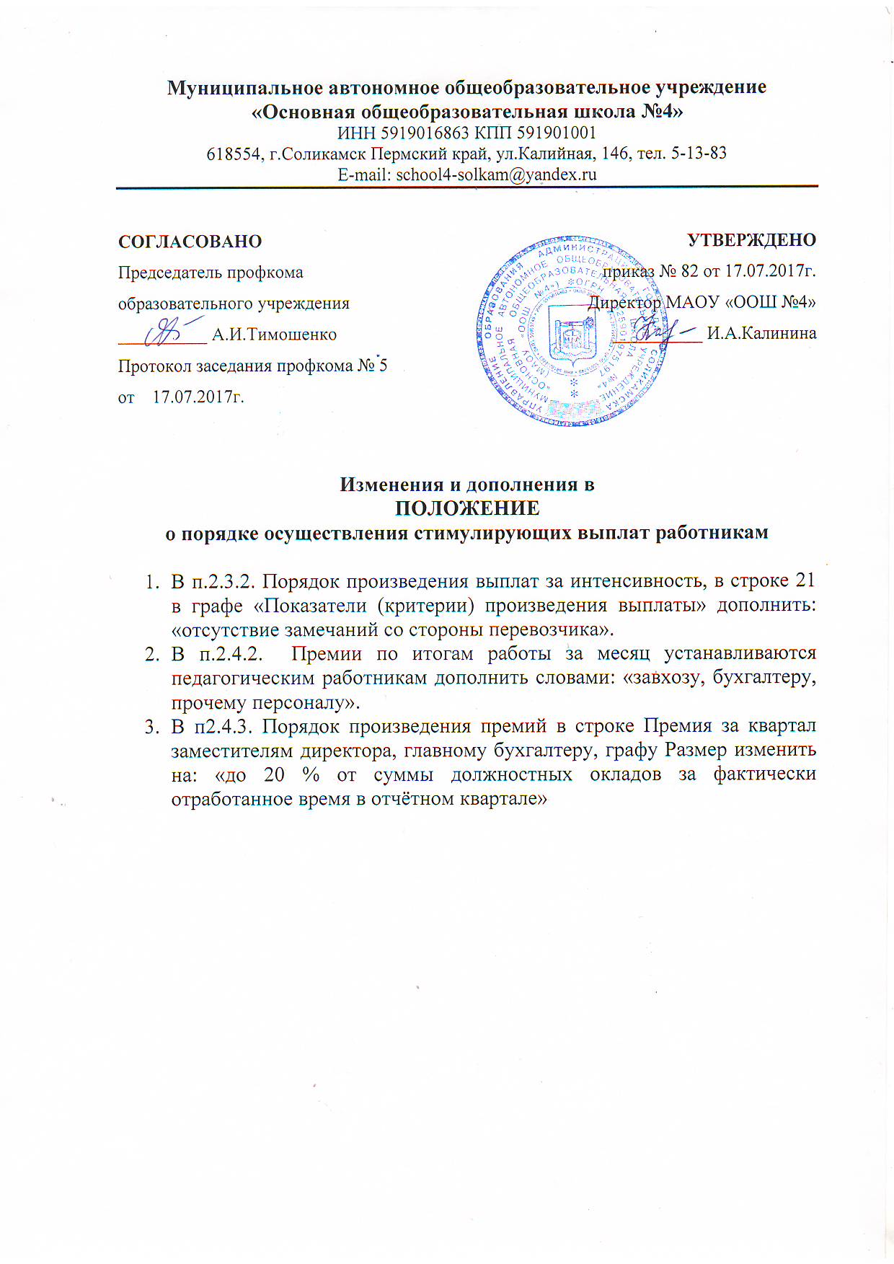
Муниципальное автономное общеобразовательное учреждение
«Основная общеобразовательная школа №4»
ИНН 5919016863 КПП 591901001
618554, г.Соликамск Пермский край, ул.Калийная, 146, тел. 5-13-83
E-mail: school4-solkam@yandex.ru

СОГЛАСОВАНО  Председатель профкома  образовательного учреждения  __________ А.И.Тимошенко  Протокол заседания профкома № 5  от 17.07.2017г. | УТВЕРЖДЕНО  приказ № 82 от 17.07.2017г.  Директор МАОУ «ООШ №4»  __________ И.А.Калинина

Изменения и дополнения в
ПОЛОЖЕНИЕ
о порядке осуществления стимулирующих выплат работникам

- В п.2.3.2. Порядок произведения выплат за интенсивность, в строке 21 в графе «Показатели (критерии) произведения выплаты» дополнить: «отсутствие замечаний со стороны перевозчика».
- В п.2.4.2. Премии по итогам работы за месяц устанавливаются педагогическим работникам дополнить словами: «завхозу, бухгалтеру, прочему персоналу».
- В п. 2.4.3. Порядок произведения премий в строке Премия за квартал заместителям директора, главному бухгалтеру, графу Размер изменить на: «до 20 % от суммы должностных окладов за фактически отработанное время в отчётном квартале»

